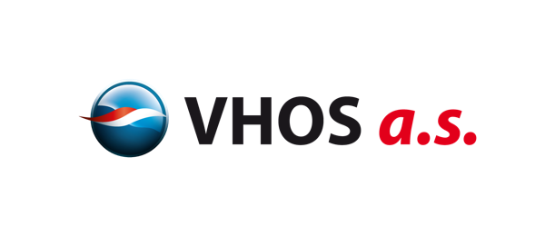

Informace o zpracování osobních údajů uchazečů o zaměstnání

Kdo je správcem osobních údajů?

Společnost VHOS, a.s., IČ 48172901, se sídlem Nádražní 1430/6, 571 01 Moravská Třebová, zapsaná v obchodním rejstříku vedeném Krajským soudem v Hradci Králové, odd. B, vl. 965, je správcem osobních údajů, které získává od uchazečů o zaměstnání.

Kdo je subjektem osobních údajů?

Subjektem osobních údajů jsou uchazeči o zaměstnání ve spol. VHOS, a.s.

Jaké osobní údaje jsou zpracovávány?

Správce zpracovává pouze osobní údaje, které jsou nezbytné pro účely, pro které je zpracovává. Rozsah zpracovávaných osobních údajů se může lišit podle rozsahu životopisu, který uchazeč správci poskytne.

Obvykle správce zpracovává tyto osobní údaje subjektu osobních údajů: jméno, příjmení, titul, adresa trvalého bydliště, datum narození, státní příslušnost, telefonní číslo, vzdělání, délka praxe.

Za jakým účelem jsou osobní údaje zpracovávány?

Správce osobní údaje zpracovává za účelem uzavření pracovní smlouvy nebo dohody o práci konané mimo pracovní poměr a za účelem zařazení do evidence uchazečů o zaměstnání.

Je zpracování osobních údajů zákonné?

Správce považuje zpracování osobních údajů za výše uvedenými účely za zákonné a v souladu s nařízením Evropského parlamentu a Rady (EU) 2016/679 o ochraně osobních údajů.

Ke zpracování osobních údajů vyžaduje správce souhlas subjektu osobních údajů, který subjekt uděluje při vyplnění webového formuláře nebo osobně u správce.

Je správce oprávněn zpracovávat osobní údaje i pro jiný účel?

Správce je oprávněn zpracovávat osobní údaje i pro jiný účel, pokud je takové zpracování slučitelné s účely, pro které byly osobní údaje shromážděny a jestliže to jejich povaha nevylučuje. Správce je v takovém případě povinen vyhodnotit zákonnost takového zpracování.

Jsou osobní údaje předávány?

Získané osobní údaje uchazečů o zaměstnání správce nepředává.

Jak dlouho jsou osobní údaje uloženy?

Získané osobní údaje správce zpracovává po dobu trvání konkrétního výběrového řízení a po jeho skončení po dobu jednoho roku.

Pokud je souhlas uchazečem o zaměstnání předán v rámci obecné poptávky zaměstnání, pak je souhlas platný po dobu jednoho roku od jeho udělení.

Jaká jsou práva subjektu osobních údajů?

Uchazeči o zaměstnání jako subjekty osobních údajů mají právo:
1. přístup k osobním údajů spočívající v informaci o tom zda jsou jeho osobní údaje zpracovávány a v jakém rozsahu,

2. opravu zpracovávaných osobních údajů,
3. výmaz nebo omezení zpracování osobních údajů,
4. vznést námitku proti zpracování,
5. uplatnit právo na přenositelnost,
6. odvolat poskytnutý souhlas se zpracováním osobních údajů.

Uchazeči jsou oprávněni obrátit se na dozorový úřad se svou stížností. Dozorovým úřadem je Úřad pro ochranu osobních údajů.

Správce osobní údaje uchazečů zpracovává i automatizovaně.

Jak může uchazeč kontaktovat správce?

Uchazeč se pro uplatnění svých práv může obrátit na správce prostřednictvím Pověřence pro ochranu osobních údajů. Pověřencem pro ochranu osobních údajů je společnost ENERGIE AG BOHEMIA s.r.o., IČO 63908298, se sídlem Lazarská 11/6, 120 00 Praha 2, přičemž kontaktní osobou pověřence u společnosti VHOS, a.s. je Bc. Vladimíra Kadlecová, email: vladimira.kadlecova@vhos.cz

